WindID(Phpwind）挂载BTSnowball_User教程
一、在phpwind的根目录下创建/btsuser/文件夹并将BTSnowball_Users的所有文件上传到该文件夹下。同时将/BTSUHand/整体上传到phpwind的根目录下。
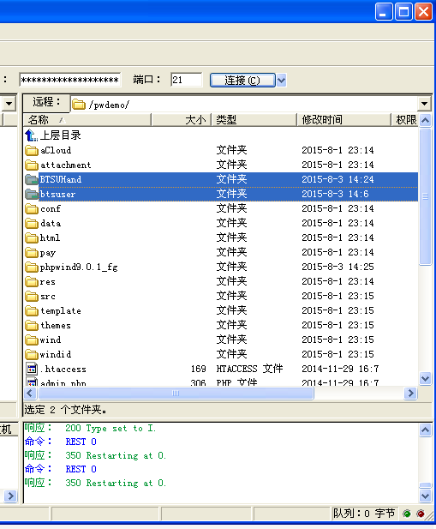
二、为BTSnowball_Users创建一个空的数据库
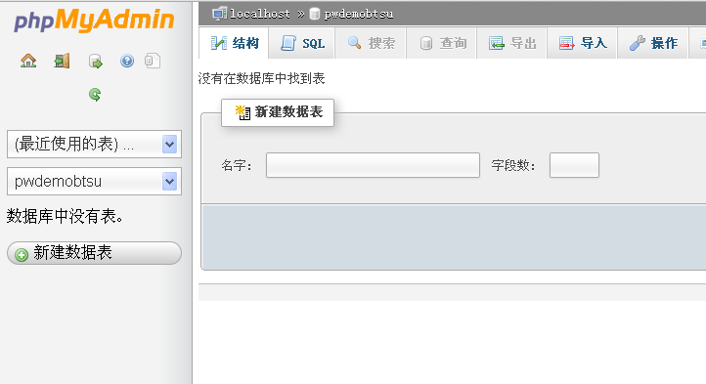
- 对/btsuser/config/Web_config.php文件进行配置
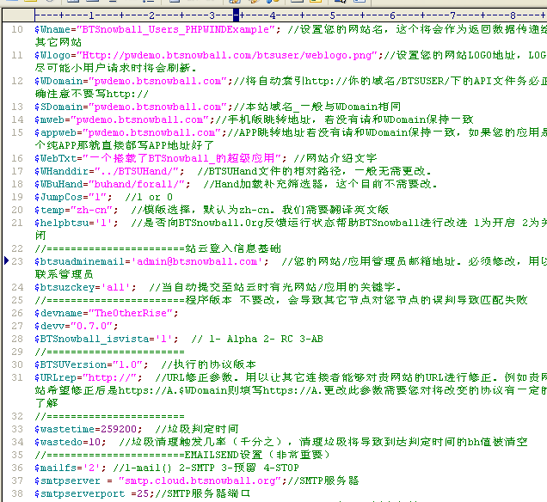
注意：如果你想让用户不用再进行一次取回密码操作就能获得在您的网站衍生的账户的新密码一定要设置邮件SMTP
- 对/btsuser/config/MYSQL_CONFIG.php文件进行配置
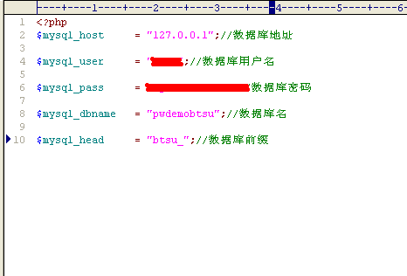
注意：这里对应的BTSnowball_Users的数据库
五、执行/btsuser/install/
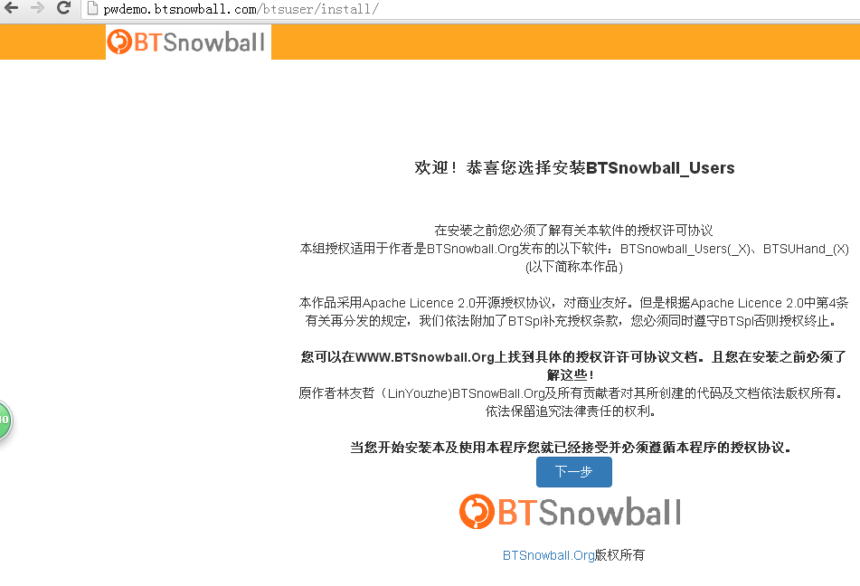
六、完成安装后确认数据库是否成功导入。如果库为空检查数据库配置，如确定无误则手动导入/btsuser/install/include/install.sql。安装完成后删除/install/文件夹
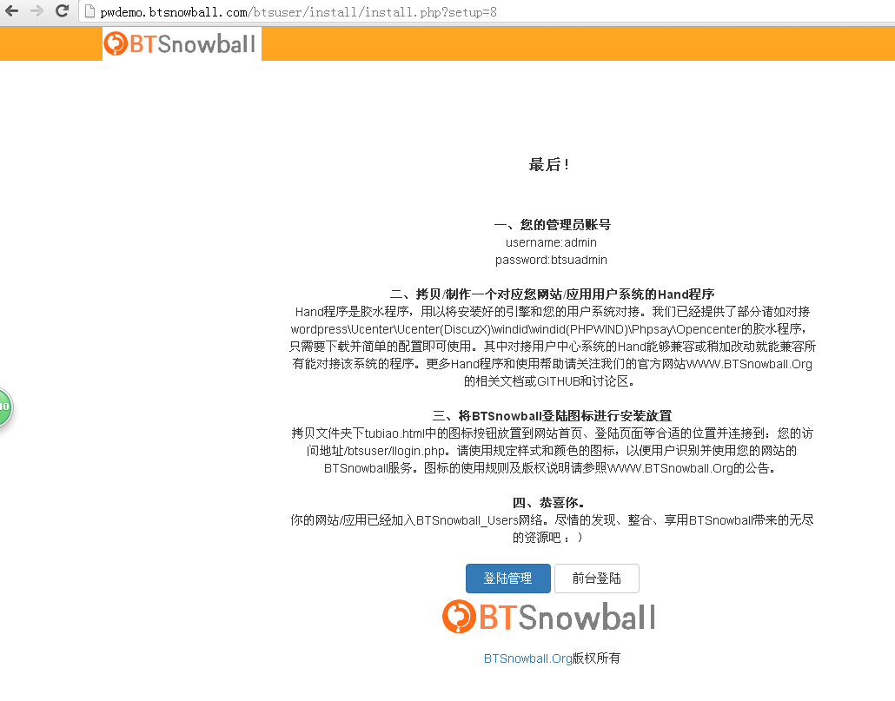
- 配置/BTSUHand/congifg/handconfig.php
注意：这里的数据库配置对应phpwind程序的数据库
如果执行的不是phpwind而是单独使用windid请将$IsPHPwind设置为0
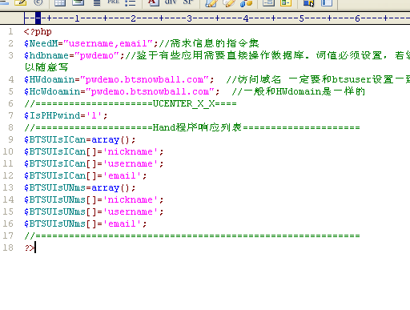
- 配置/BTSUHand/congifg/MySQL_CONFIG.php
注意：这里的数据库配置也对应phpwind程序的数据库

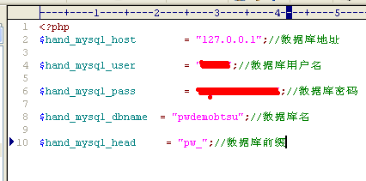
九、去WIndid后台（PHPWIND后台创始人->客户端管理)添加一个叫BTSnowball_Users的应用
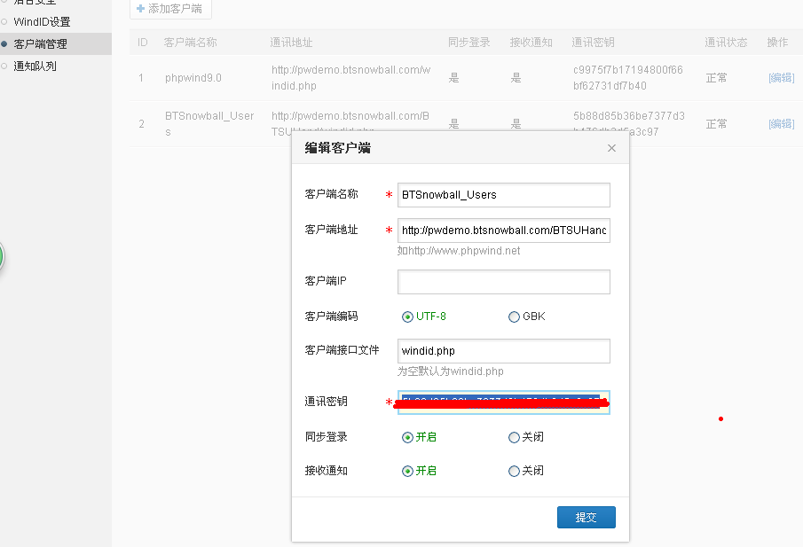
十、按照刚添加的windid后台客户端给你信息密钥和ID对/BTSUHand/windid_client/conf/config.php进行配置
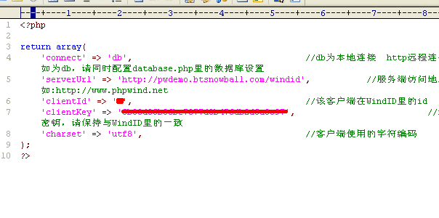
- 对/BTSUHand/windid_client/conf/database.php进行配置。
注意：这里的数据库信息是相对windid的，其实就是phpwind
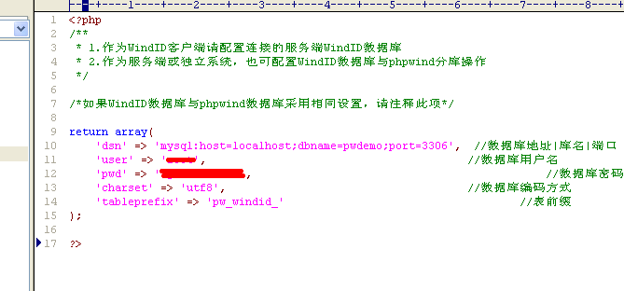
十二、将/phpwind9.0.1_fg文件夹下的所有文件上传并覆盖到phpwind主目录下。这些文件用于修复windid配合PHPWIN的syncBUG.此步只要phpwind的用户要做
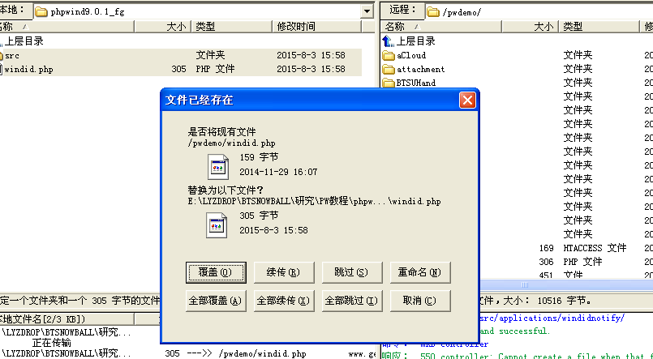
- 一切皆已完成我们来试试吧。
打开另一个域名下的一个挂在了BTSnowball_Users的网站注册一个用户。
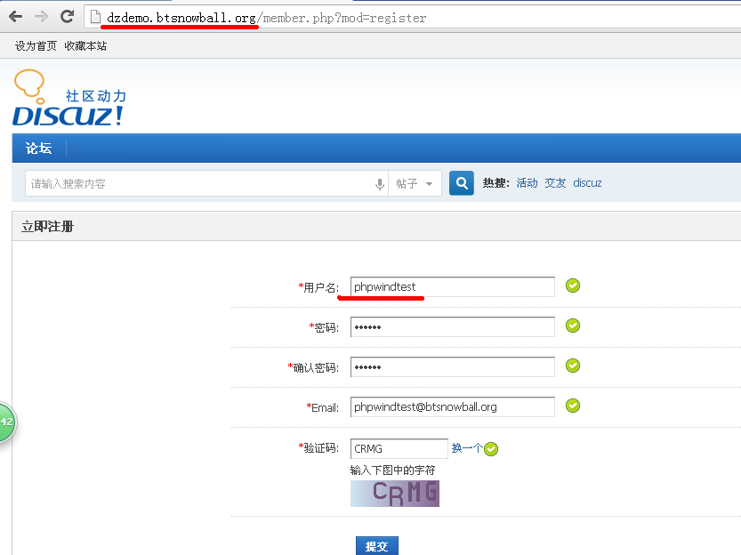
十四、回到我们的网站前台，进行登陆实验。在username里输入刚在另一个网站注册的用户在@@后输入那个网站的地址。
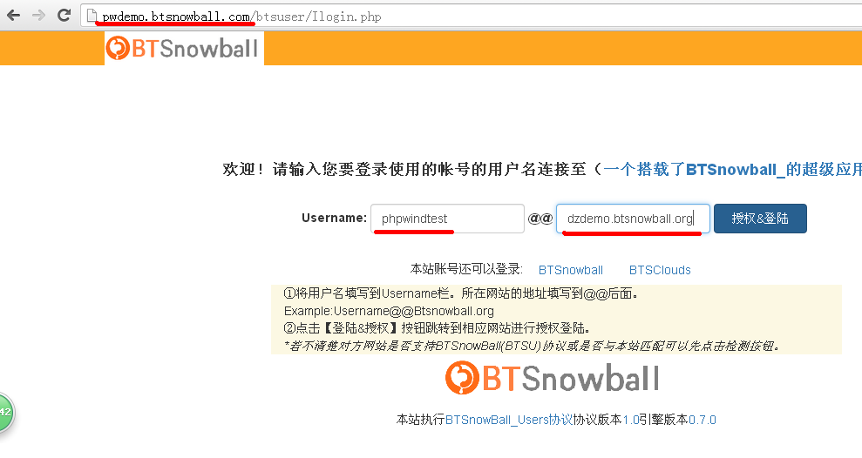
十五、点击授权&登陆我们抵达了账户所在网站并，输入密码检查权限，点击授权并登陆。
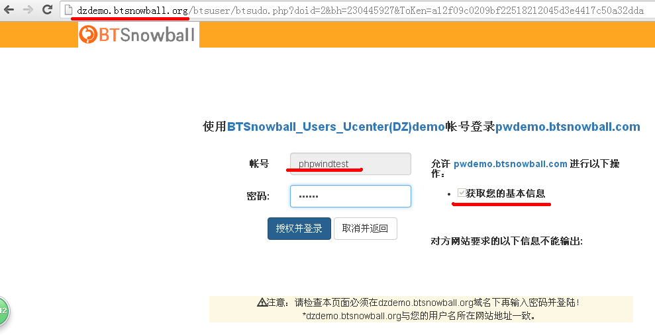
- 回到我们的网站，我们衍生的帐号的敏感信息（默认是密码）被发送到了用户的邮箱当中。
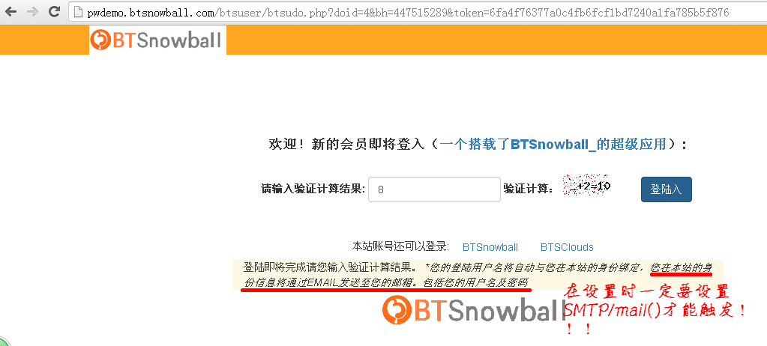
十七、完美的衍生了一个账户。
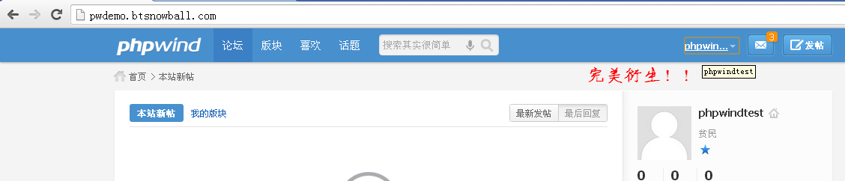
与OpenID&OAuth协议不同的是，使用BTSnowball_User协议得到的并非是一个令牌或一串代号，每一次都衍生了一个货真价实的独立用户，并且继承着用户最熟悉的邮箱和最熟悉的用户名名并绑定了若干用户信任的网络关系。BTSnowball_Users是对等S2S的,由BTSnowball_Users协议衍生出来的账户对应着一个由一群网站共同维护的用户。
至于视频和白话详述文档，我们正在制作中。

